Творческий отчет о работе
экологического клуба «Адонис» за 2017-2018 год

Экологический центр, а ныне клуб «АДОНИС» был создан в школе в 1995 году.
Это название не только символично для Плехановского поселения, но и имеет глубокий смысл Адонис это: «Активность, Дружба, Отдых, Наука, Искусство, Спорт».
Много было сделано за эти годы открытий, исследований, а чего достигли участники клуба в этом году они расскажут сами.
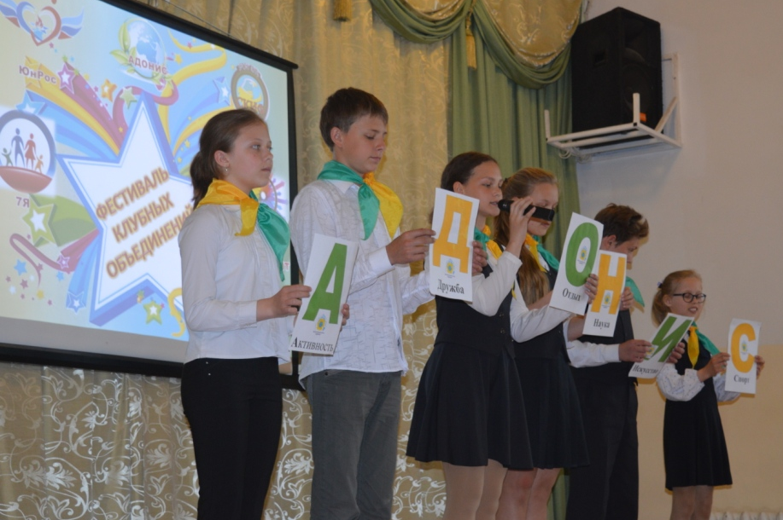

Ода клубу «Адонис»

Клуб «Адонис» -
На красивой грибной реке,
Клуб «Адонис»-
От огней городских вдалеке.
Мы по жизни следим за успехом твоим,
Это гордое слово твердим:
Клуб «Адонис», «Адонис»! «Адонис»!

Над тобою не властны года.
Ты с ребятами будешь всегда.
Мы тебя сохранить в своем сердце хотим,
Уважая, гордясь и любя,
Клуб «Адонис», «Адонис»! «Адонис»!

Клуб «Адонис» -
У подножия Спасской горы.
Клуб «Адонис» -
Перспективы в пространстве видны,
И живет, на тебя опираясь, страна,
И плывет на угорах волна ковыля.

Отчет о проделанной работе

Мы – Плехановцы, и мы гордимся,
Что нам посчастливилось здесь родиться.
Нет края нашего краше
любим малую Родину нашу.

Холмы, степи, реки, леса
наши слышат сейчас голоса.
Будем хвалиться, хвастаться будем
и о себе расскажем людям.

Клуб «Адонис» в школе давно,
А мы его младшее звено.
Весь год мы работали, книги читали
Семь исследовательских работ написали.

Узнали про глаз, духи получили
И растительного масла состав изучили.
Планету от мусора мы защитили
Бумагу и пластик в дело пустили.

Конкурс «Живая природа» весь год
Испытывал ученический народ
Естественный отбор не подкачал
Троих победителей нам дал.

Линейку об электросбереженье провели
Ты дельные советы в жизнь воплоти.
Ежиков весь год спасали
Батарейки собирали.

О Дне Земли напомнили ребятам
И конкурс провели экоплакатов.
Пусть победителей в нем нет,
Зато об экопроблемах узнал человек.

Зимою кормушки делаем для птиц,
кормим голодных воробьев и синиц.
В акциях участвуем, субботники проводим,
чистим, убираем, красоту наводим.

В конкурсах, олимпиадах, чемпионатах
Активно участвовали ребята.
Призеров и победителей не перечесть
Звучат аплодисменты в вашу честь!!!

Есть и памятники природы,
Их должны охранять народы.
Спасская гора красуется вблизи
Не разжигай на ней костры, растения не рви.

Некогда лениться, дел очень много
Для такого как мы молодого народа.
Забыты уроки, и брошены книжки,
Теперь мы не просто девчонки, мальчишки.

Клуб «Адонис» живет
И всех вас к себе зовет!!!
Ручаюсь ребята, что хватит нам дел,
Творите добро, кто еще не успел.

Взгляните на нас - лишних слов не надо!
Мы - экологическая команда!

